El comparativo de superioridad (más . . . que) se utiliza para comparar dos personas o cosas, para esto es preciso identificar la cantidad de sílabas del adjetivo: se consideran adjetivos cortos los que tienen dos o menos sílabas, y largos los que tienen más de dos.
- Para los adjetivos cortos se agrega la terminación ER que significa MÁS.

- Para los adjetivos largos se antepone MORE que significa MÁS.

NOTA: Estos adjetivos van siempre seguidos de THAN que significa “que”.
Para los adjetivos cortos, de dos sílabas o menos, se tienen en cuenta las siguientes reglas:

Regla 1. | Adjetivos de una sílaba forman el comparativo añadiendo ER al final.
Tall alto taller John is taller than Mary
Juan es más alto que Mary
Cold frío colder Bogotá is colder than Pasto
Bogotá es más fría que Pasto
Regla 2. | Adjetivos de una sílaba terminados e consonante – vocal – consonante, forman el comparativo duplicando la última consonante y añadiendo ER.
Big grande bigger An elephant is bigger than a deer
Un elefante es más grande que un cordero
Hot caliente hotter Barranquilla is hotter than Santa Marta
Barranquilla es más caliente que Santa Marta
Regla 3. | Adjetivos cortos terminados en “Y” forman el comparativo cambiando la “Y” por “I” y añadiendo ER.
Easy fácil easier English is easier than Japanese
Inglés es más fácil que japonés

Lovely tierno lovelier A cat is lovelier than a pig
Un gato es más tierno que un cerdo
Regla 4. | Adjetivos largos forman el comparativo anteponiendo MORE.
Important importante more important English is more important than French
Inglés es más importante que Francés
Regla 5. | Los siguientes adjetivos tienen una forma comparativa irregular:
Good bueno better Colombia is better than The United States
Colombia es mejor que Los Estados Unidos
Bad malo worse AIDS is worse than pneumonia
SIDA es peor que neumonía
Far lejos farther China is farther than England
China está más lejos que Inglaterra
A partir de las siguientes palabras, escribiremos oraciones comparativas:
- A mango / a lemon |  |  |  | A mango is more delicious than a lemon
 |  |  |  | A mango is more delicious than a lemon
 |  |  |  | Un mango es más delicioso que un limón
- An elephant / a horse |  |  |  | An elephant is bigger than a horse
 |  | 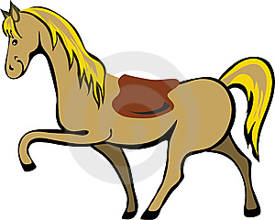 |  | An elephant is bigger than a horse
 |  |  |  | Un elefante es más grande que un caballo
- Soccer / chess |  |  |  | Soccer is better than chess
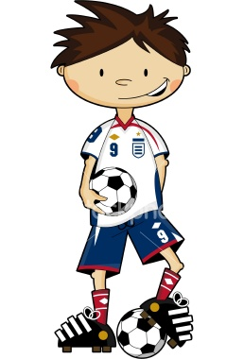 |  |  | 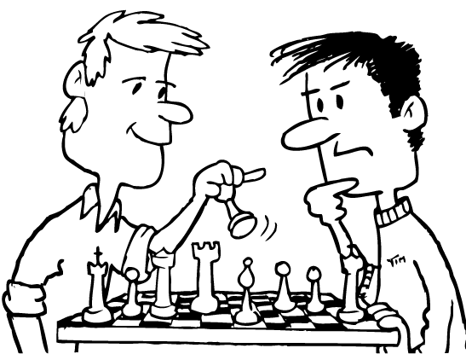 | Soccer is better than chess
 |  |  |  | El fútbol es mejor que el ajedrez

Para una mejor interpretación de los adjetivos en su forma comparativa, observe el siguiente cuadro y analice la cantidad de sílabas, luego identifique cuándo llevan MORE o ER, y los tres adjetivos irregulares:

ADJECTIVE | SPANISH | COMPARATIVE
Thin | Delgado | Thinner than
Fast | Rápido | Faster than
Elegant | Elegante | More elegant than
Good | Bueno | Better than
Crazy | Loco | Crazier than
Slim | Esbelto | Slimmer than
Difficult | Difícil | More difficult than
Old | Viejo | Older than
Pretty | Bonita | Prettier than
Interesting | Interesante | More interesting than
Shy | Tímido | Shier than
Bad | Malo | Worse than
Happy | Feliz | Happier than
Sad  Far  Expensive  Big  Young  Old  Dangerous | Triste  Lejos  Costoso  Grande  Joven  Viejo  Peligroso | Sadder than  Farther than  More expensive than  Bigger than  Younger than  Older than  More dangerous than

